ご相談希望の方・・・
秘密厳守・相談無料
まずは ＦＡＸ ０７４２－２４－７０２２ を！
青線内の項目にご記入の上、FAXでお送りください。番号間違いのないように十分ご注意ください。
「奈良県中小企業活性化協議会」 相談申込書

ファイルNO. |  |  | 受付日 | 年 月 日

(フリガナ)  企業名 |  |  |  |  |  | （フリガナ）  代表者名 |  |  |  |  |  |  |  |  |  | 設立年月 |  |  | 年 月
 |  |  |  |  |  |  |  |  |  |  |  |  |  |  |  | 年齢 |  |  | 才
所在地 | （〒 － ）
ＴＥＬ |  |  |  |  |  |  | ＦＡＸ
業種・  事業内容 |  |  |  |  |  |  | 会社の概要
区分 | 法人 ・ 個人 |  | 資本金 |  | 万円 |  |  |  |  | 従業員数 |  |  |  | 人 |  |  | （内パート 人）
単位：千円
直近３期分  の業績 |  |  | 売 上 高 | 営業利益 |  |  |  |  | 経常利益 |  |  |  | 当期利益 |  | 減価償却 |  |  |  |  | 借入金額
 |  | 年 月期
 |  | 年 月期
 |  | 年 月期
金融機関等
取引状況
相談理由
及び現状
（現在の経営
状態に至った
経緯など）
どのような
支援を希望
しますか
今後の  連絡方法 |  | 連絡受信者名： |  |  |  |  |  | TEL: |  |  |  |  |  |  |  |  |  | 会社 ・ 自宅 ・ 携帯
 |  | 注意事項（あれば）
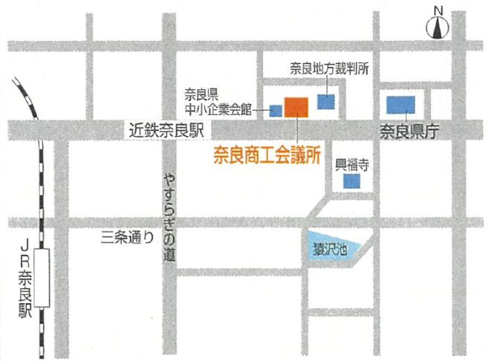
当協議会は、事業再生に向けたアドバイスや再生計画策定の支援等をいたしますが、結果について一切の責任を負うものではありません。
ご 相 談 窓 口
奈良県中小企業活性化協議会
〒630-8586 奈良市登大路町36番地の2
奈良商工会議所会館１階
TEL 0742-26-6251 FAX 0742-24-7022

午前９時～午後４時３０分
（土日、祝日、年末年始等を除く）
時 間

ご注意

